附件1：
机动车辆“年度授权”办理流程

一、手机端办理流程
1.登录
（1）方法1:关注“南京航空航天大学智慧门户” 微信公众号，点击“平安校园”登录页面（如图1-1）
（2）方法2:关注“平安南航”微信公众号，在业务办理菜单中点击“车辆办理”登录页面（如图1-2）
（3）使用用户名/密码登录系统，进入车辆办理系统首页（如图2）

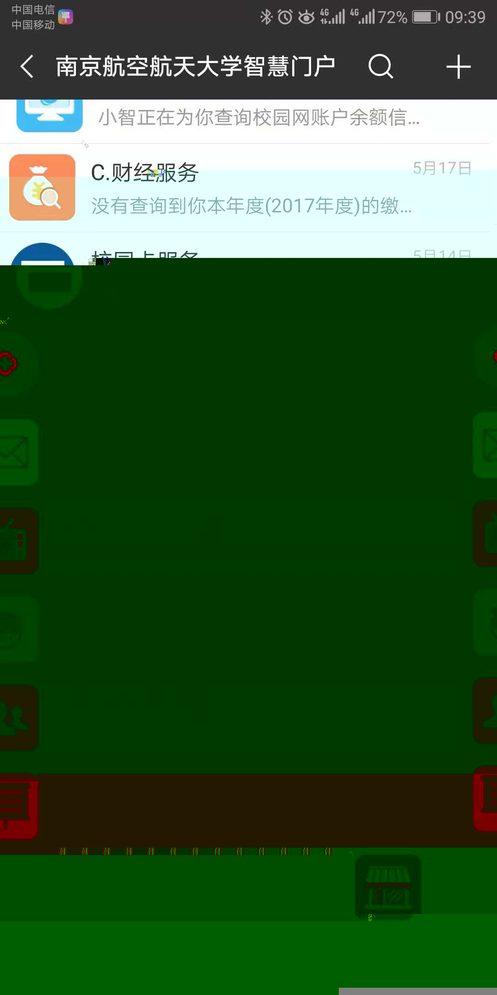
用户名为工号，初始密码为身份证后六位
图1 -1 图1 -2 图2 图3
2.机动车通行证办理
（1）在车辆办理首页点击机动车通行证办理，进入通行证办理页面（如图3）
（2）填写表单信息：证件类别、车牌号、车型、校区选择（如图4、5）
上传证件照片：驾驶证、行驶证
注：行驶证车主应为本人，如车主为配偶，还应上传结婚证照片
（3）点击下一步，阅读《校园交通安全责任书》并进行手写签字（如图6），点击申请，弹出提示“保卫处交通科将在2个工作日内审核，敬请等待”。
（4）点击确认后，机动车通行证申请提交完成等待审核。
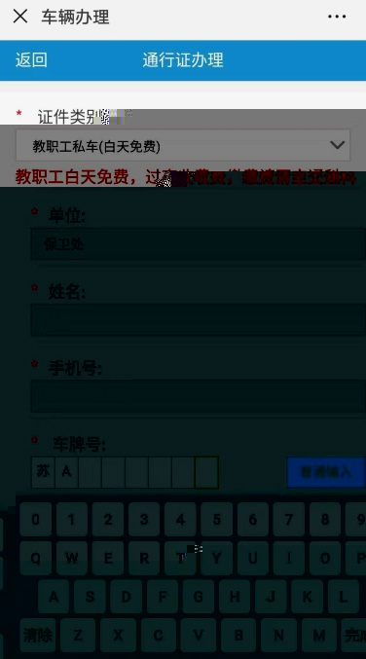
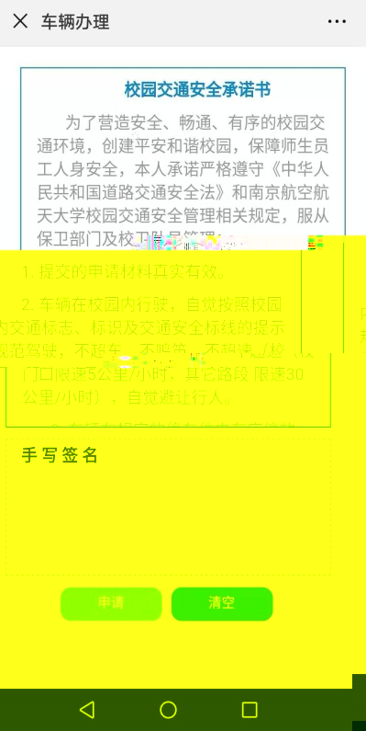
图4 图5 图6
二、电脑端办理流程
1.登录
访问南航航空航天大学保卫处网站bwc.nuaa.edu.cn（如图7）。
图7
点击右侧菜单栏车辆办理按钮进入车辆办理登录页面（如图8）。
图8
车主使用各自对应用户名/密码进行登录，进入车辆办理（如图9）。
用户名为工号，初始密码为身份证后六位
图9

2.机动车通行证办理
（1）在左边菜单栏我的机动车中点击新增机动车，进入新增机动车页面。
图10

（2）填写表单信息：证件类别、车牌号、车型、校区选择
上传证件照片：驾驶证、行驶证
注：行驶证车主应为本人，如车主为配偶，还应上传结婚证照片
（3）点击下一步，阅读《校园交通安全责任书》并进行手写签字（如图10），点击申请，弹出提示“保卫处交通科将在2个工作日内审核，敬请等待”。
（4）点击确认后，机动车通行证提交完成等待审核。

